Рекомендации для родителей на летний оздоровительный период

Младший возраст (разновозрастная №1, младшая группы)

с 06.07. 2020г. по 10.07.2020г.

**Утренняя гимнастика с 06.07 по 10.07**

1. Ходьба, бег по комнате.

Взрослый показывает, ребенок повторяет.

2. *«Цветочки качаются от ветерка»*

И. п.: ноги врозь, руки вниз. Взмахи руками вперед-назад — дует ветерок; после 4—6 движений отдых — *«ветерок спит»*. Повторить 3 раза. Дыхание произвольное.

3. *«Цветочки тянутся к солнышку»*

И. п.: ноги врозь, руки к плечам. Руки вверх; пошевелить пальцами. Вернуться в и. п. Дыхание произвольное. Повторить 5 раз.

4.*«Цветочки растут»*

И. п.: ноги слегка расставить, руки на пояс. Присесть, руки вниз — *«маленькие цветочки»*; встать. Вернуться в и. п., выпрямиться, приподнять голову — *«цветочки растут»*. Дыхание произвольное. Повторить 4 раза.

5. Ходьба по комнате.

**Тема: «Летняя олимпиада»**

Беседа с детьми на тему: «Какие бывают виды спорта».

Цель: дать детям представления о видах спорта.

Рассматривание иллюстраций, книг, альбомов, картинок «Мы спортсмены».

Подвижная игра «Делай как я». Взрослый имитирует движения того, или иного вида спорта, дети повторяют.

**Рисование**

**Тема: «Мячи бывают разные»**

Цель: дать детям знания о разных видах спортивных игр с мячом; формировать представления детей о круглой форме предметов; учить рисовать кистью круг и закрашивать его, не выходя за пределы контура; располагать рисунок в центре листа; развивать умение работать кистью; развивать интерес к результату своей работы; развивать речь; упражнять в выполнении упражнений с мячом; развивать глазомер.

Ход занятия:

Материалы и оборудование: мячи разных размеров и цветов (футбольный, теннисные, пляжный, резиновые детские, для боулинга, мольберт, альбомы для рисования, акварельные краски, кисточки, баночки с водой, салфетки.

Взрослый: Ты любишь играть? А во что? Я загадаю загадку об одной из твоих любимых игрушек.

Мне с ним нравится играть,

Прыгать, бегать, догонять.

Что за шарик резво скачет?

Это мой любимый … (мячик)

Взрослый: Правильно, это мяч. Посмотри, какой он красивый. А сейчас давай вспомним, какой формы мяч?

Ребёнок: круглой.

Проводится обследование мячей для спортивных игр (из чего сделаны, какие на ощупь, какие по весу и размеру).

Проводится показ иллюстраций: футбол; баскетбол; игра с пляжным мячом; теннис; настольный теннис.

Взрослый: Сейчас мы с тобой нарисуем мячик и раскрасим его.

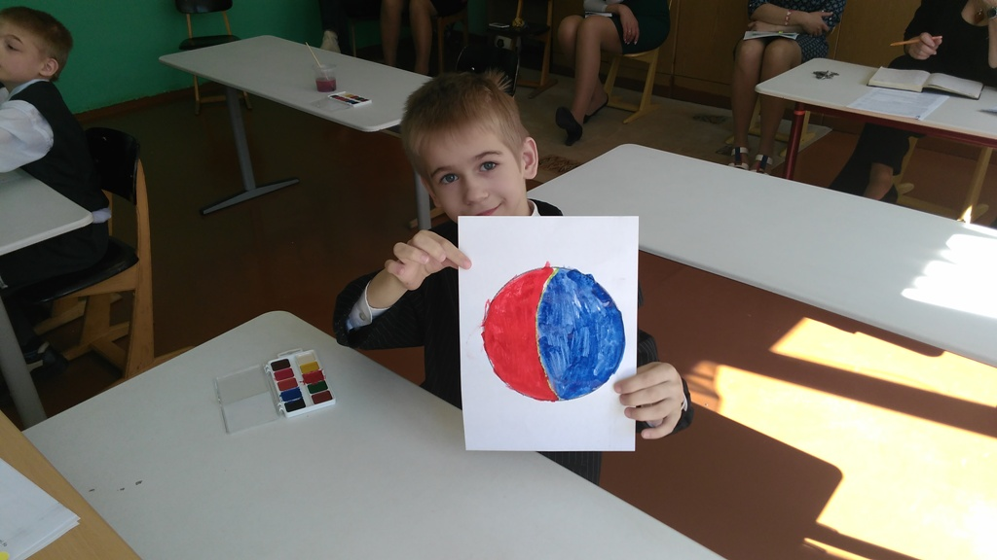

**Аппликация «Разноцветные мячи»**

Цель: воспитание фантазии, творческого потенциала, эмоциональной отзывчивости.

Ход занятия:

Взрослый с мячом, говорит и показывает:

- Что такое, что за шум?  
Скачет мячик:бум-бум-бум!  
Прыг-прыг-прыг и скок-скок-скок, -  
Укатился под кусток.

- Ой, мячик укатился! А что ж он нам оставил? Вот - чудесный мешочек, и там что-то лежит. Ребенок опускает руку в мешочек, достает и узнает, что же это. Ребенок достает мячи. Обследуют их: легкие, форма шара, катятся.

А, сейчас предлагаю выполнить вот такую аппликацию из разных мячей.

**Образец:**

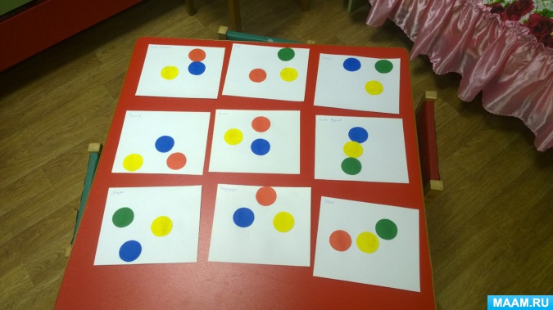

**Беседа на тему «Гантели»**

**Цель:** дать детям представления о спортивном инвентаря «Гантели».

- Вот этот спортивный снаряд называется «гантели». Вот так их держат в руках и тренируются. Взрослый показывает, ребенок повторяет.

Повторяй за мной:  
Подними гантели вверх, в стороны, опустите вниз, спрячь за спиной, протяни вперед, приложи к плечам, приложи к бокам, положи на пол, перешагни через гантели.

**Лепка «Гантели»**

**Цель:** развитие интереса детей к лепке, формирование умения лепить, развитие мелкой моторики рук, глазомера.

**Ход занятия:**

Разделите пластилин (любого цвета) пополам на две равные части, из одной части прямым раскатыванием сделаем толстую колбаску, вот эту часть гантели. Оставшийся пластилин еще раз разделим на две равные части. Из каждой части круговым раскатыванием сделаем шары - вот эти части гантели. Осталось только соединить все части - приложить шары к концам колбаски. Получились гантели.

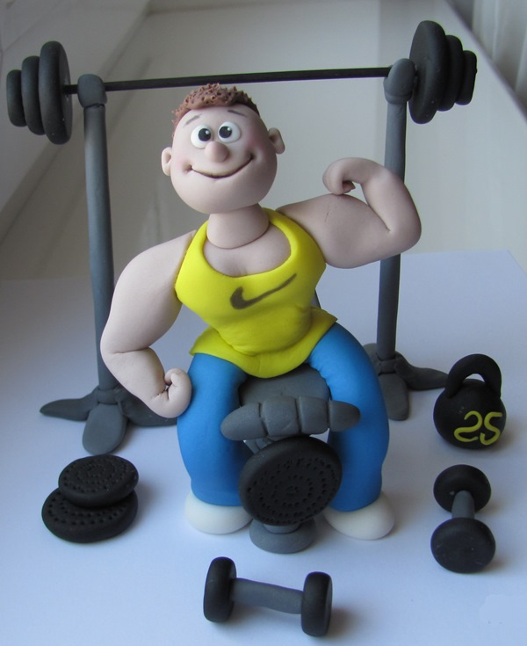

**Физическое развитие**

Задачи. Упражнять детей в ходьбе с выполнением заданий; разучить бросание мешочков в горизонтальную цель, развивая глазомер; упражнять в ползании на четвереньках между предметами.

1-я часть. «Слушай сигнал». Ходьба по комнате, по сигналу взрослого: «Кузнечики!» – остановиться и попрыгать на двух ногах на месте, стараясь прыгнуть как можно выше, затем обычная ходьба; на сигнал: «Бабочки!» – бег, помахивая руками, как крылышками. Ходьба и бег в чередовании.

2-я часть. Общеразвивающие упражнения с мячом.

1. И. п. – ноги на ширине ступни, мяч в согнутых руках у груди. Выпрямляя руки, поднять мяч вверх, поднимаясь на носки, опустить мяч; вернуться в исходное положение (4 раза).

2. И. п. – ноги на ширине плеч, мяч в обеих руках внизу. Поднять мяч вверх, наклониться вперед, коснуться мячом пола; выпрямиться, вернуться в исходное положение (4–5 раз).

3. И. п. – ноги на ширине плеч, мяч в согнутых руках у груди. Поворот вправо (влево), отвести мяч вправо (влево), выпрямить руки; вернуться в исходное положение (по 3 раза).

4. И. п. – ноги на ширине ступни, мяч в обеих руках внизу. Присесть, мяч вынести вперед, подняться, вернуться в исходное положение (4–5 раз).

5. И. п. – ноги слега расставлены, мяч в согнутых руках у груди. Прыжки на двух ногах на месте, с небольшой паузой между сериями прыжков.

Основные виды движений.

«Точно в цель» – бросание мешочков в горизонтальную цель правой и левой рукой (расстояние до цели 1,5 м). Взрослый объясняет, как надо бросить мешочек, чтобы он попал в обруч (цель), – энергично замахнуться и бросить мешочек. Упражнение повторяется несколько раз.

Ползание «Проползи – не задень». Взрослый в две линии ставит кубики по 4–5 штук или набивные мячи. Ребенок выполняет ползание (с опорой на ладони и колени) – «паучок» между предметами, стараясь не задевать их. Поднимается, шагает в обруч, хлопает в ладоши над головой.(2 раза).

Подвижная игра «Найди свой цвет». Взрослый на полу раскладывает цветные круги (2 набора одинаковых, 5-6 цветов не большого диаметра, из картона), дает выбрать ребенку разноцветный круг, по сигналу взрослого, ребенок должен найти свой цвет и встать рядом с таким же цветным кругом, что у него в руках, игру повторить 3 раза, пока взрослый меняет расположение цветов, ребенок выбирает другой цвет.

3-я часть. Ходьба по квартире.